PyQt – это модуль, предназначенный для создания графических интерфейсов в Python через библиотеку Qt. Эта библиотека написана на языке C++ и является одним из самых популярных инструментов разработки GUI, а также имеет обширное сообщество. Существует и альтернатива: модуль PySide. Различаются они тем, что PyQt нельзя свободно использовать в коммерческих проектах, однако, этот модуль, всё же, более зрелый. Существуют и другие распространённые средства создания графических интерфейсов:

* Kyvi
* WxPython
* Tkinter
* PyGTK

Первый релиз PyQt вышел ещё в 1998 году. Последняя версия на данный момент — PyQt6. Однако уже в версии PyQt5 была добавлена поддержка Android и iOS в дополнение к поддерживавшимся уже в PyQt4 Windows, Linux и Mac OS X.

Устанавливать модуль будем в виртуальную среду. Для этого вводим в консоли:

* python3 -m venv venv

Эта команда создаст папку venv/. Чтобы запустить виртуальную среду в ОС Windows, выполните следующую команду:

* call venv/scripts/activate.bat

Для остальных ОС это делается так:

* source venv/bin/activate

Если всё получилось, в начале строки в терминале появится префикс (venv).

Теперь, для установки PyQt с помощью pip, выполните следующую команду:

* pip install PyQt5

Или же, если возникают ошибки, то:

* pip3 install PyQt5

После установки PyQt можно приступить к созданию интерфейса. Сперва модуль надо импортировать:

* from PyQt5.QtWidgets import QApplication, QLabel

Теперь необходимо создать объект приложения QApplication при помощи следующей команды:

* app = QApplication([])

В объект приложения необходимо передавать список аргументов. В данном случае он пустой [], но, общепринятая практика писать следующим образом:

* import sys
* app = QApplication(sys.argv)

sys.argv – аргументы командной строки и теперь Вы можете запустить свой скрипт из консоли, передав при этом какие-то аргументы.

Пример создания кнопки:

* label = QLabel('Hello World!')

На данный момент кнопка готова, но, чтобы его увидел пользователь, можно использовать метод show:

* label.show()

Осталось запустить приложение:

* app.exec_()
* sys.exit(app.exec_())

Метод sys.exit() обеспечивает чистый выход. Вы сможете узнать, как завершилось приложение.

Пример простого приложения:

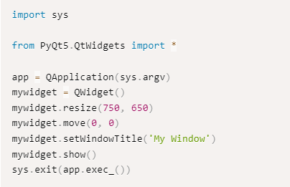

Этот код создаёт пустое окно размером 750*650 пикселей, расположенное в верхнем левом углу. Название окна — ‘My Window’.